Декоративный орнамент Хохломы

Задание: 1. Прочти и запомни основные элементы декоративных орнаментов Хохломы.
2.Выполни практическую работу по изображению травного орнамента.
Травка - узор из крупных и мелких травинок. Элементы узора: осочки, травинки, капельки, усики, завитки и кустики.

ХОХЛОМСКАЯ РОСПИСЬ ПО ДЕРЕВУ
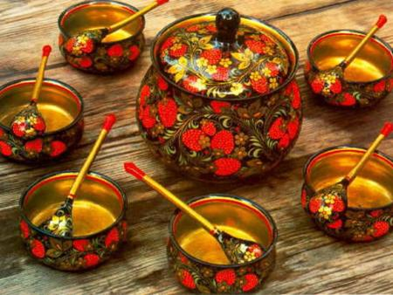

Основные элементы хохломской росписи
Есть несколько "фирменных" элементов, присутствие которых обязательно в хохломском узоре. Из этих элементов и складываются более сложные фигуры.
-"Осочки" (рисуются легким движением кончика кисти сверху вниз)
-"Травинки" (мазки с небольшим плавным утолщением)
-"Капельки" (кисть с краской прикладывается к поверхности изделия)
-"Усики" (непрерывная линия одинаковой толщины, закрученная в спираль) -"Завитки" (то же, что и "усики", но с легким нажимом-утолщением в середине элемента)
-"Кустик" (комбинация симметрично расположенных "осочек", "травинок", "капелек", "усиков" и "завитков")
-"Ягодки" (декоративные ягодки брусники, смородины, рябины, клубники или крыжовника; рисуются печаткой-тычком или кистью, а после подсыхания "разживляются" желтым цветом.

